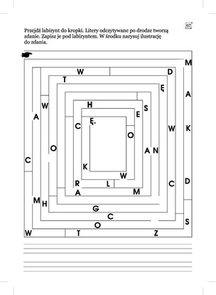

2.Wykreślanka.Znajdź podane marki samochodów.

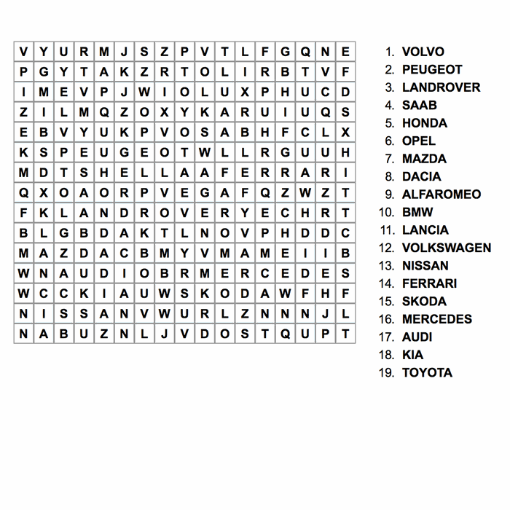

1) Dopisz do podanych wyrazów takie ich formy, by zachodziła wymiana „rz” na „r”.

morze - …  
lekarz - …  
tworzyć - …  
powtórzyć - …

2) Podziel tekst na wyrazy, by miał on sens. Przepisz go. Przestrzegaj **zasad ortograficznych** i interpunkcyjnych.

Jużskończyłsięrokszkolnyporozdaniuświadectwwszyscyodetchnęlizulgąnareszciekażdyodpocznieuczniowieprzestanąsięuczyć(jakbywogólesięuczyliprzezcałyrokszkolny)nauczycieleprzestanąchodzićdopracyapaniesprzątaczkibędąmogływreszcieposprzątaćiniktimwnajbliższymczasieniezakłócispokoju

3) Usuń z tekstu wyrazy, które nie są potrzebne.

Janek poszedł nareszcie potrzeba spać. Marudził dość dobro długo, że nie jest mały śpiący. W końcu zmęczenie narzędzia wzięło górę szczyt. Dziecko samo poszło na basen do łazienki i umyło się zrobiło pod prysznicem.

4) Z podanych wyrazów ułóż jak najwięcej nowych słów, np. mandarynka – dary, draka, manna, kara, mara, rynna, dama.

lokomotywa - …  
krasnoludki - …  
urzeczywistnienie - …  
różnokolorowy - …

5) Uzupełnij wyrazy cząstką „-erz” lub „-arz”.

mur… koryt… maryn…

żołni… kołni… zmi…ch

tw… licht… tal…

6) Utwórz wyrazy.

bud- ham- rys-  
podar- -uje  
ład- opiek- -ulec  
-unek hod- kas-

7) Ułóż podane wyrazy w kolejności alfabetycznej i podkreśl „rz”.

rześki, narzeczona, zwierzę, spojrzenie, zarzut, burza, Rzym, egzemplarz, chrzan, wierzba, urząd, porządek, orzeczenie, kurz, tchórz, marynarz, jarzyna

8) Uzasadnij, że „ó” wymienia się na „o”, „a” lub „e”. Uzupełnij.

mój - … … - chłodno … - twoje wódz - … … - swoje  
zespół - … trójka - … … - gniecie rój - … … - plecie  
róg - … łóżko - … … - brzoza wzór - … samochód - …  
twórca - … … - mrozy obwód - … … - czworo spokój - …

9) Uzupełnij zdania wyrazami w nawiasach, odpowiednio zmieniając ich formę. Podkreśl zakończenia „-ów”, „-ówka”, „-ówna”.

Asia nie lubi (lody) … .  
Mama ma dużo różnych (kłopoty) … .  
Wysokich (płoty) … nikt nie przeskoczy.  
Nie lubię czyścić (buty) … .  
Córka pani Maliszowej to (Malisz) … .  
W mojej okolicy jest dużo (ogrody) … .  
Hodowla (króliki) … stała się bardzo opłacalna.

10) Utwórz wyrazy pokrewne do podanych, by zachodziła wymiana „ż” na „g”, „dz”, „h”, „s”, „ź”, „z”.

drużyna - …  
książka - …  
można - …  
odważny - …  
potężny - …  
mrożenie - …  
gwiżdże - …  
dróżka - …  
każę - …

11) Znajdź w ciągu wyrazowym słowa z „ż”.

żółwróżkabażuróż

12) Uzupełnij zdania podanymi wyrazami: odniósł, szóstkę, obóz, mróz, podnóża, podróż, krótki, rój, mój.

Zimą dzień jest bardzo … .  
Tęgi … szczypał w nos i uszy.  
Karol planował długą … .  
Żołnierz … w walce zwycięstwo.  
… kolega napisał klasówkę na … .  
Nasz … rozbiliśmy u … gór.  
Pszczelarza zaatakował … pszczół.

13) Przeczytaj uważnie tekst, a następnie zasłoń kartką i uzupełnij luki w zdaniach.

Kasia i Asia przyrzekły mamie, że będą się grzecznie bawiły i nie pójdą nad rzekę. Zabrały ze sobą żółwia Grzegorza i poszły do parku bawić się wśród drzew.

Kasia i Asia … mamie, że będą się … bawiły i nie pójdą nad … . Zabrały ze sobą … Grzegorza i poszły do parku bawić się wśród … .

Pojutrze rozpoczną się zawody rowerzystów. Udział wezmą zawodnicy z różnych szkół i przedszkoli z całego miasta. Trenerzy wszystkich drużyn mają dużo pracy.

Pojutrze rozpoczną się zawody… . Udział wezmą zawodnicy z … szkół i … z całego miasta. … wszystkich drużyn mają … pracy.